**Data Visualization in Spreadsheets**

**Using Sheets as a Business Intelligence Platform**

# **Sparkline charts within a cell**

## 1. [1.] Sparkline charts [Mini grafik çizelgeleri]

The last chart we are going to look at for our dashboard is the sparkline. [Kontrol panelimiz için bakacağımız son grafik, mini grafiktir.] Sparklines are a quick way to visualize data in a less complex way than with the other charts. [Mini grafikler, verileri diğer grafiklere göre daha az karmaşık bir şekilde görselleştirmenin hızlı bir yoludur.] They are used to show trends and do not have axes. [Trendleri göstermek için kullanılırlar ve eksenleri yoktur.] They are perfect for dashboards. [Panolar için mükemmeldirler.] You can create a sparkline chart the same way you create any other chart. [Başka herhangi bir grafiği oluşturduğunuz şekilde bir mini grafik grafiği oluşturabilirsiniz.]

## 2. [2.] Creating the sparkline [Sparkline'ı oluşturmak]

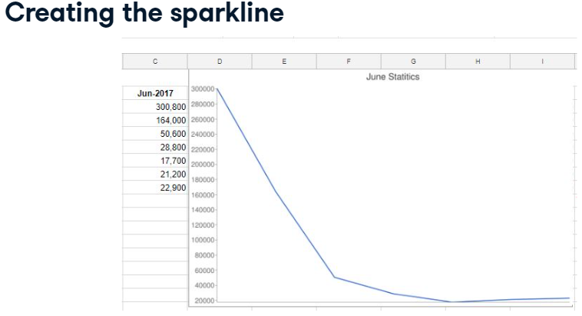

Simply highlight the range you want to chart, change the chart to a sparkline, using the Chart editor, and edit as needed. [Grafiği oluşturmak istediğiniz aralığı vurgulayın, Grafik düzenleyiciyi kullanarak grafiği bir mini grafikle değiştirin ve gerektiği gibi düzenleyin.] There aren't many options with sparkline charts and they do not have the functionality to allow many changes. [Mini grafik grafiklerde pek fazla seçenek yoktur ve pek çok değişikliğe izin verecek işlevselliğe sahip değildirler.]

## 3. [3.] Sparklines in your dashboard [Gösterge tablonuzdaki mini grafikler]

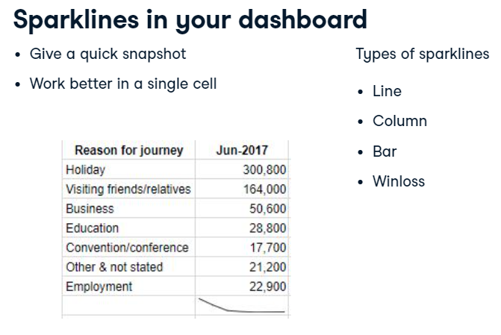

The idea is for a sparkline to give you a quick snapshot. [Fikir, bir mini grafiğin size hızlı bir anlık görüntü vermesidir.] With this in mind, they work better in a single cell, but it really depends on the message you are trying to get across. [Bunu akılda tutarak, tek bir hücrede daha iyi çalışırlar, ancak bu gerçekten iletmeye çalıştığınız mesaja bağlıdır.] To show a sparkline within a single cell, you need to use a formula. [Tek bir hücre içinde mini grafik göstermek için bir formül kullanmanız gerekir.] The formula you use will depend on the type of sparkline you want to show. [Kullandığınız formül, göstermek istediğiniz mini grafik türüne bağlı olacaktır.] There are 4 available, line, column, bar, and winloss. [4 kullanılabilir, satır, sütun, çubuk ve kazanç kaybı vardır.] The line sparkline is shown within a cell on the slide. [Çizgi mini grafiği, slaytta bir hücre içinde gösterilir.]

## 4. [4.] Line sparklines [Çizgi kıvılcımları]

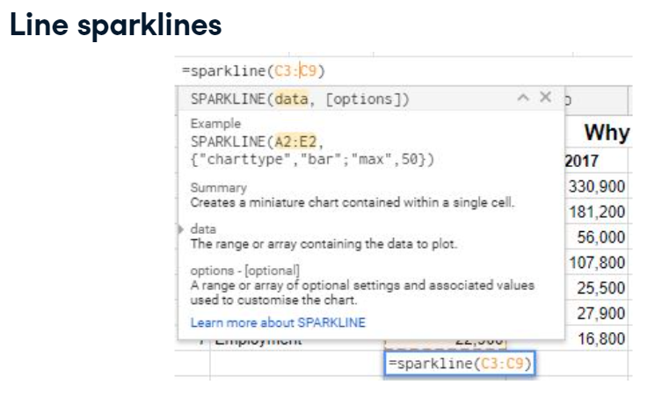

To create a line sparkline, type equals sparkline and, in parentheses, list the range you want to chart. [Bir çizgi mini grafik oluşturmak için, eşittir mini grafik yazın ve parantez içinde grafiğini oluşturmak istediğiniz aralığı listeleyin.]

## 5. [5.] Line chart within a cell [Hücre içindeki çizgi grafiği]

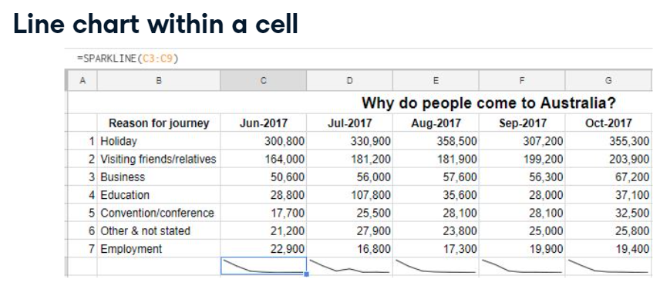

You should see a line chart within your cell with no axis or titles. [Hücrenizde eksen veya başlık içermeyen bir çizgi grafik görmelisiniz.] You can also copy this to other cells, just like a regular formula. [Bunu, normal bir formül gibi diğer hücrelere de kopyalayabilirsiniz.] How nifty is that! [Bu ne kadar zarif!]

## 6. [6.] Changing color [renk değiştirme]

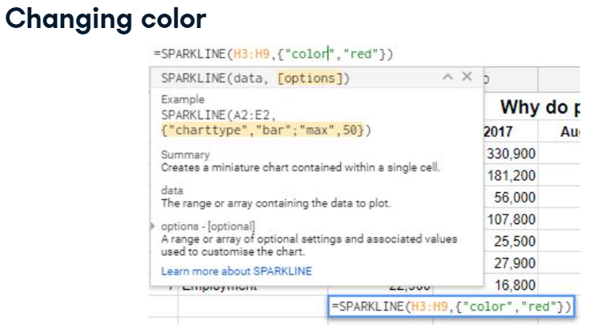

If you want to format the sparkline within your cell to a different color, amend your formula to add the color option. [Hücrenizdeki mini grafiği farklı bir renkle biçimlendirmek istiyorsanız, renk seçeneğini eklemek için formülünüzü değiştirin.] For example, if you want your sparkline to be red, you will need to add it to the previous formula. [Örneğin, mini grafiğinizin kırmızı olmasını istiyorsanız, onu önceki formüle eklemeniz gerekecektir.] After listing the data you want to chart, add a comma and, in curly brackets, type color in quotation marks, add a comma, and type the color you want to use in quotation marks. [Grafiği oluşturmak istediğiniz verileri listeledikten sonra virgül ekleyin ve küme parantezleri içinde tırnak içine renk yazın, virgül ekleyin ve kullanmak istediğiniz rengi tırnak içine yazın.] In this example, we are indicating we want our sparkline to be red. [Bu örnekte, kıvılcımımızın kırmızı olmasını istediğimizi belirtiyoruz.]

## 7. [7.] Red sparklines [kırmızı kıvılcımlar]

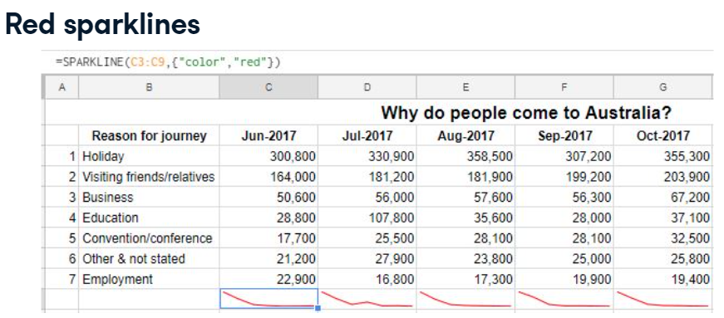

Again, as this is just a formula, you can copy it. [Yine, bu sadece bir formül olduğu için kopyalayabilirsiniz.] Try different colors in your formula to see the results. [Sonuçları görmek için formülünüzde farklı renkler deneyin.]

## 8. [8.] Color and line width [Renk ve çizgi genişliği]

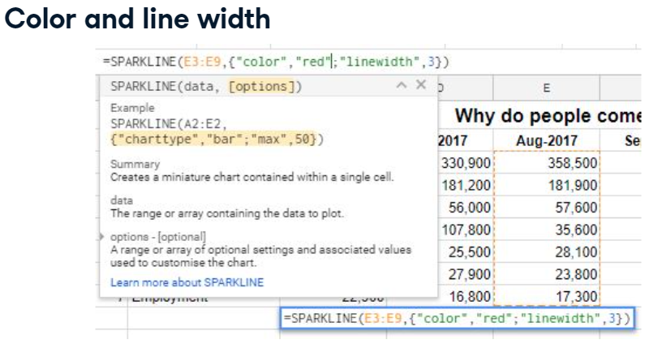

There are other formatting options you can use, like changing the width of the line and combining both the color and the line thickness within one formula. [Çizginin genişliğini değiştirmek ve hem rengi hem de çizgi kalınlığını tek bir formülde birleştirmek gibi kullanabileceğiniz başka biçimlendirme seçenekleri de vardır.] To edit your formula to include this, add a semicolon after the line color, within the parentheses and curly brackets, indicate linewidth in quotation marks, add a comma, and add the line thickness in quotation marks. [Formülünüzü bunu içerecek şekilde düzenlemek için, parantez ve küme parantezleri içinde çizgi renginden sonra bir noktalı virgül ekleyin, tırnak içinde satır genişliğini belirtin, virgül ekleyin ve çizgi kalınlığını tırnak içinde ekleyin.] In the example shown, the line thickness is 3. [Gösterilen örnekte çizgi kalınlığı 3'tür.]

## 9. [9.] Changing the width of your sparkline [Sparkline'ınızın genişliğini değiştirme]

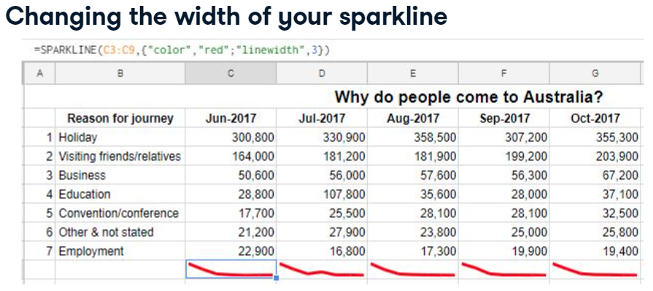

Using a thicker line provides a much better view of the stats in the column. [Daha kalın bir çizgi kullanmak, sütundaki istatistiklerin çok daha iyi bir görünümünü sağlar.]

## 10. [10.] Column sparklines [sütun kıvılcımları]

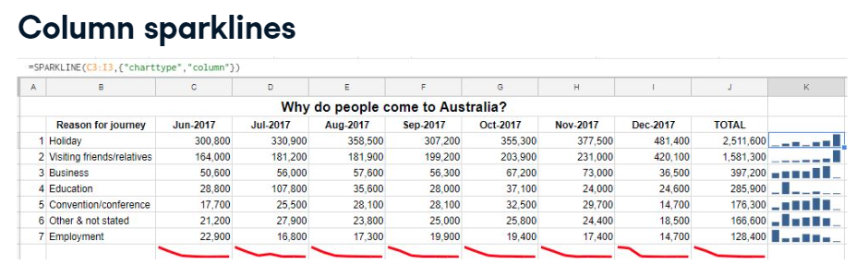

If the line sparklines don't suit you, you can use one of the other three types available to you by using a different formula. [Çizgi kıvılcımları size uymuyorsa, size sunulan diğer üç türden birini farklı bir formül kullanarak kullanabilirsiniz.] If you want to use a column chart rather than a line chart, you can indicate this in the formula. [Çizgi grafik yerine sütun grafik kullanmak isterseniz bunu formülde belirtebilirsiniz.] After listing the range you want to chart, add a comma then, within curly brackets, type charttype in quotation marks, add another comma, and type column in quotation marks. [Grafiği oluşturmak istediğiniz aralığı listeledikten sonra, bir virgül ekleyin, ardından küme parantezleri içinde tırnak içine charttype yazın, başka bir virgül ekleyin ve sütunu tırnak içine yazın.]

## 11. [11.] Bar sparklines [çubuk kıvılcımlar]

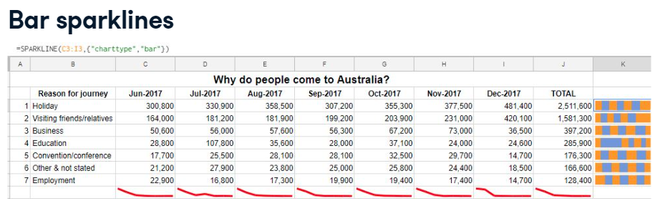

Similarly, if you want a bar chart to chart the range, type bar in quotation marks instead. [Benzer şekilde, aralığın grafiğini çıkarmak için bir çubuk grafik istiyorsanız, bunun yerine tırnak içine çubuk yazın.]

## 12. [12.] Winloss sparklines [Winloss kıvılcımları]

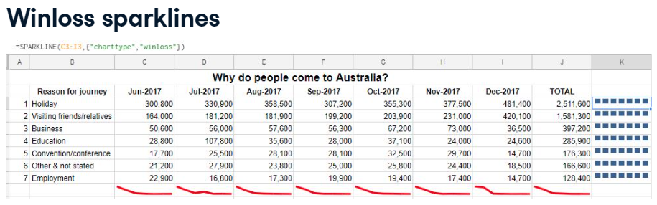

If you want a winloss chart, which charts only positive and negative, you would specify the word winloss in the formula in parentheses instead. [Yalnızca pozitif ve negatif çizelgeleri olan bir kazanç kaybı grafiği istiyorsanız, bunun yerine formülde kazanç kaybı kelimesini parantez içinde belirtirsiniz.]

## 13. [13.] Pretty cool, hey! [Oldukça havalı, hey!]

Sparklines are a quick, clean visual that get right to the point and pack a punch. [Sparklines, doğrudan konuya giren ve bir yumruk oluşturan hızlı, temiz bir görseldir.] Give these exercises a go and see what you think. [Bu alıştırmalara bir şans verin ve ne düşündüğünüzü görün.]

#### (1) Sparklines

In this task you will create a sparkline chart within a cell. You will add a line sparkline for the open/close data using the ASX Dataset.

##### Instructions

* Move your histogram chart down so that you can see row 27, and in cell A27 type the word Trend.
* In C27, enter a formula that will generate a line sparkline based on the data in range C17:C26.
* Do the same for cells E27 and F27 (using their respective column data).

#### (2) Changing the color of your sparkline

In this task we will jazz up the sparklines a bit by adapting the formula to change the color to red.

##### Instructions

* In the blank cell at the end of the High data entries, insert a formula to create a red sparkline.

#### (3) The column sparkline

For the next task you will create a column sparkline to show the Volume of shares for the 10 dates selected via the drop-down arrows.

##### Instructions

* Immediately following the last entry for the Volume data, insert a SPARKLINE formula in G27 to create a column sparkline and specify that the sparkline color should be blue.
* Remember that within the curly brackets (after specifying the range), you need to specify a "charttype" of "column", and a "color" of "blue".